考试科目： 高等数学A2 （2） 试卷总分：100分
装 订 线

课程名称：高等数学 班级： 学号□□□□□□□□□□ 姓名：
考试时间：90分钟 占总评比例： 20 %
题号 | 一 | 二 | 三 | 卷面分
得分
评卷教师

一、填空题（本大题共5小题，每小题4分，总计20分）
得分

1、设向量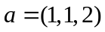，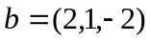，则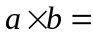 。
2、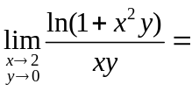 。
3、曲线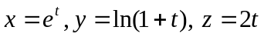在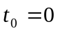处的切线方程为 。
4、曲面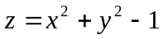在点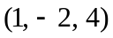处的切平面方程为 。
5、函数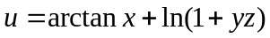在点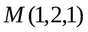处的梯度为 。
1、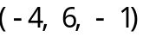 2、 3、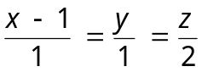
4、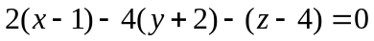 5、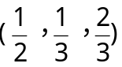
二、单选题（本大题共5小题，每小题4分，总计20分）
得分

1、直线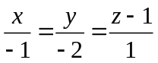和平面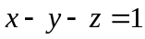之间的位置关系为（ ）。
A、平行； B、垂直； C、斜交； D、直线在平面内。
2、设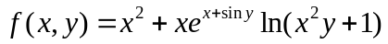，则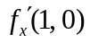的值为（ ）。
A、； B、； C、； D、。
3、下列曲面哪个为平面曲线绕轴旋转一周所得的旋转曲面（ ）。
A、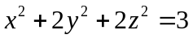； B、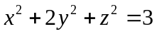；
C、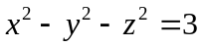； D、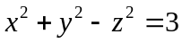。
4、设函数在点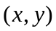处连续，则在该点处（ ）.
A、偏导数存在； B、偏导数连续； C、可微分； D、有极限.
5、设在点的某个邻域内连续，且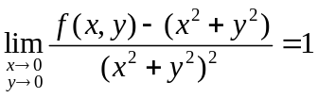，则有（ ）。
A、不是的驻点； B、是的驻点，但不是的极值点； C、是的极大值点； D、是的极小值点。
1、 A 2、 C 3、B 4、 D 5、D
得分
三、计算题（本大题共6小题，每小题10分，总计60分）
1、求过直线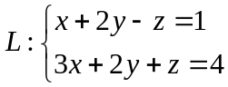且与平面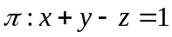垂直的平面方程。

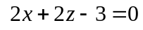

2、设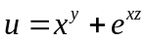，求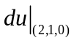。

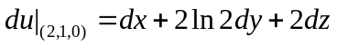

3、设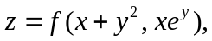 具有二阶连续偏导数，求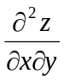.
装 订 线

课程名称：高等数学 班级： 学号□□□□□□□□□□ 姓名：

4、设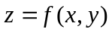由方程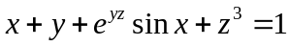确定，求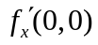。

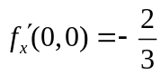

5、求函数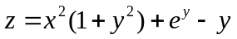的极值，并指明该极值为极大值或极小值。

取极小值， 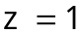

6、求旋转抛物面与平面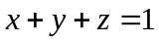交线上的点与坐标原点之间距离的最大值。

